De la cellule à l’ADN en passant par le Chromosome.

Il s’agit d’un « rappel » pour les « uns » et d’une « découverte rapide » pour ceux qui n’ont pas eu de cours de science bien fouillé …

- Il ya des cellules
- Dans les cellules il y a un noyau
- Dans le noyau il y a des chromosomes
- Dans les chromosomes il y a de l’ADN
- Dans l’ADN il y a des parties codantes (les gênes) et des parties non codantes

Théoriquement toutes les cellules ont un noyau, mais les globules rouges et les plaquettes n’en ont pas
- Les globules rouges parce qu’elles ont éliminé le noyau pour pouvoir circuler dans les fins vaisseaux sanguins
- Les plaquettes parce que ce ne sont pas des cellules ,mais des fragments de cellules .

La représentation « classique » du chromosome est très « théorique » ; sauf au moment de la division cellulaire, vous ne voyez pas le chromosome : des parties sont déroulées d’autres compactées, mais il est impossible de « voir » les chromosomes tels que représentés en vulgarisation scientifique .
Les chromosomes :

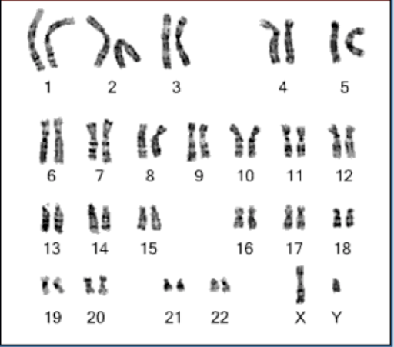
Les 22 chromosomes + la paire XX (femme) ou la paire XY (homme)

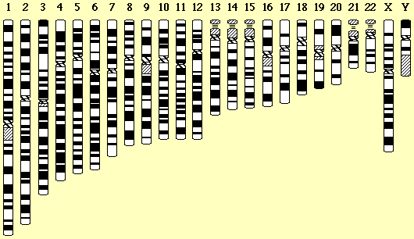
Les numéros de chromosome correspondent à leur taille …
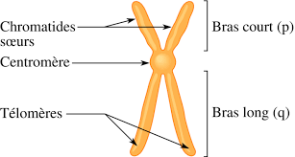
Schéma « classique » d’un chromosome .
Chromosome à 2 chromatides Chromosome à 1 chromatide
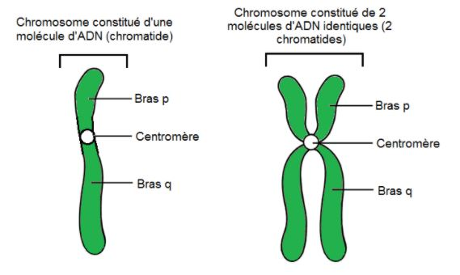

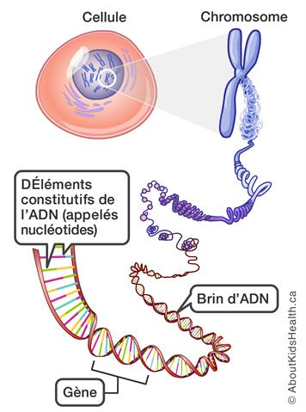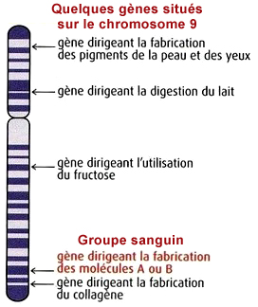
Le sang

Dans le sang vous n’aurez des ADN que dans les globules blancs .
Les globules blancs ont comme toute cellule « normale » un noyau
La forme de ce noyau est parfois « curieuse »…
Les globules rouges n’ont pas de noyau.

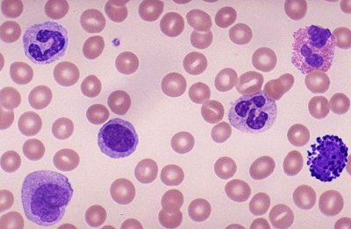
En réalité …

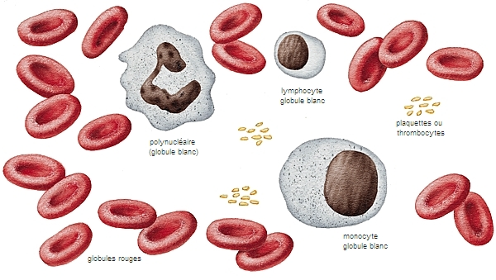
En théorie …

Les polynucléaires sont une variété de globules blancs
On peut encore faire une différence entre les « granulaires » et les « non granulaires » …
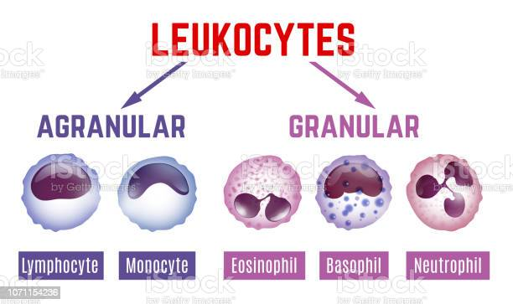
La fluorescence …
http://tpe-fish-fluorescence.e-monsite.com/pages/fish.html

Il est possible de rendre fluorescent des segments multiples d’un chromosome :

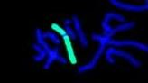 | Tout un chromosome bien précis
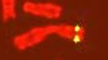 | Un locus bien précis
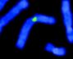 | Le centromère .
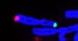 | Les télomères

